《易·家》项目

需求规格说明书

客户方签字：

项目负责人签字：

目 录

1 概述 4

1.1 编写目的 4

1.2 项目背景 4

1. 项目管理团队 4

2 项目前景与范围 5

2.1 项目前景 5

2.2 项目范围 5

3 需求概述 5

3.1 角色(用户)分析 5

3.2 产品特性 6

3.3 功能列表 6

3.4 权限列表 7

4 功能性需求 8

5 非功能性需求 14

5.1 指标参数 14

5.1.1 性能参数 14

5.1.2 并发用户数 14

5.1.3 数据容量 14

5.2 硬件服务器及网络需求 15

5.2.1 网络拓扑 15

5.2.2 软硬件环境 15

5.2.3 网络需求 15

5.3 扩展性 15

5.4 安全性 15

5.5 可维护性 15

5.6 可用性/可靠性 16

5.7 运营培训需求 16

6 附录 16

6.1 修改记录 16

# 概述

## 编写目的

本文档作为项目实训流程标准化演练中《易·家》项目的需求说明书，使该项目更切实有效，并作为后续项目开发、测试、验收的最主要依据文献。

本文档中所有出现界面原型部分，仅作为功能、流程等之辅助说明用途，不作为最终界面验收依据。界面相关的约束由界面原型文档补充说明。

## 项目背景

项目名称：易·家

项目的提出方：健康快乐一小组小组

项目目标：打造一款租房流程更加完善的租房软件，用户可安心的出租自己的房屋，也可以从中租赁到自己心仪的房屋。

文档团队：健康快乐一小组

## 项目管理团队

健康快乐一小组

组长：王莹莹

组员：张晓贇、李梦雪、韩雅宁

# 项目前景与范围

## 项目前景

随着生活的压力的增大，越来越多的人奔波于城市的各个角落，对于找到一个称心如意的住所的要求越来越高，该软件可以方便用户查看诸多可靠房源，在手机上了解房源信息比去中介公司方便很多，并且也减少了中介的费用，避免无良中介事件的发生。并且用户还可以将自己闲置想要出租的房屋信息发布在APP中，使自己的房源信息更多的被其他租房人所了解，加快房屋的出租，尽快获得收益。另外，房主和租客可以直接的进行沟通交流，更便捷的了解房源信息，使租赁双方尽可能的都满足彼此的要求。

手机APP的出现节省了人们大量的时间，既方便了租客也方便了房主，便捷的使用方式，是租房类手机APP逐渐成为房屋租赁的主流。

## 项目范围

项目范围：

上传出租房的房源信息；

查看房源信息，

进行房屋租赁，

进行房屋的转租

房屋的维修

房屋的生活缴费项目

查看关于租房的文章

房屋的保洁，

购物商场：实现可以在里边买生活家居用品的功能

进行房屋的续租

客服中心：实现和客服的实时对话

我的合同：查看自己所租房屋的合同

# 需求概述

## 角色(用户)分析

1. 因为工作原因在外地需要租房的上班族
2. 出门求学需要租房的上学族
3. 来当地旅游的租客

## 产品特性

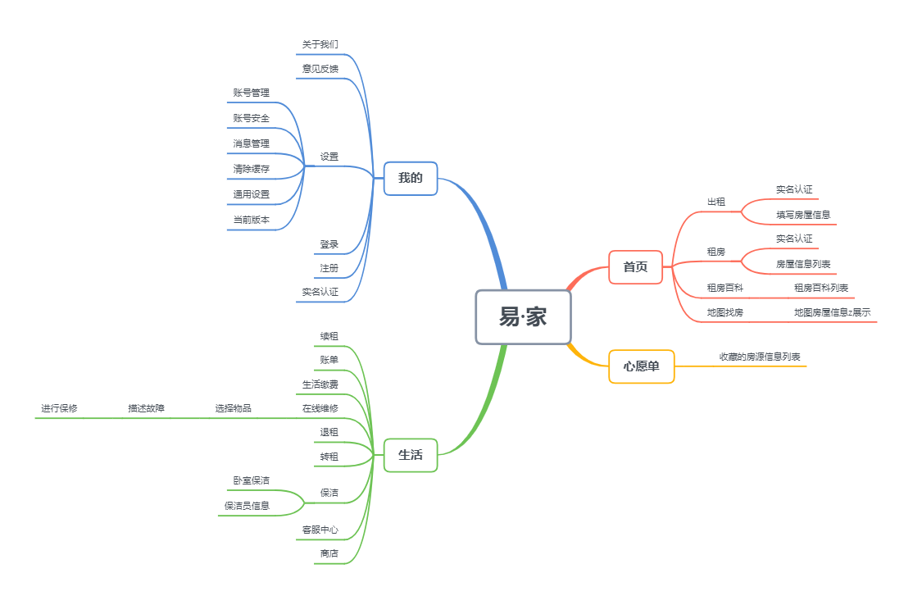

## 功能列表

### 前台

首页：实现房源推送内容，点击房屋查看房屋详情，点击地理位置的按钮可以切换地理位置，查看不同地区的房屋。点击每个按钮进入二级菜单

心愿单页：关注收藏的一些房屋信息

添加房源页：房主可在此将自己的房源信息进行添加，点击发布，进行租赁

生活页：在线维修，选择需要维修的东西进行预约；续租，对所要租赁的房屋续租；

转租，将自己所租的房屋再进行转租；退租，和房东在线联系实现线上退房；生活缴费，

平时的水电费等费用；查看账单，和人工客服进行联系，商城中可以进行家具的购买。

我的：实现登录注册以及修改个人信息，退出登录的基本功能；实现消息的管理，清理缓存等功能，当前版本可以点入二级菜单。

### 后台

登录页：管理员认证登录

管理平台页：

用户分析：统计用户数据，非实时

订单分析：统计订单数据，非实时

用户管理：显示或查询用户信息和用户列表

商品管理：显示产品列表及简要信息

订单管理：显示订单列表及简要信息

接入权限：显示接入信息

平台信息：显示平台信息并可修改

## 权限列表

1. 用户名唯一且实名
2. 房屋信息

# 真实功能性需求

## 前端

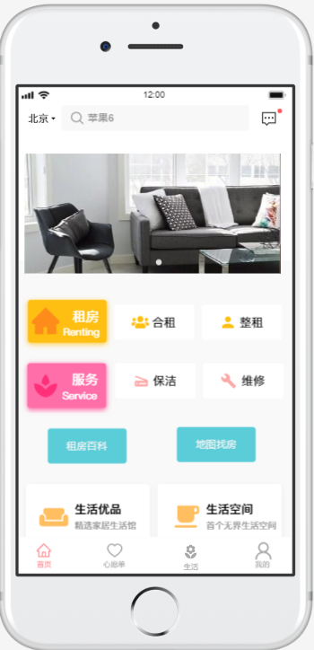 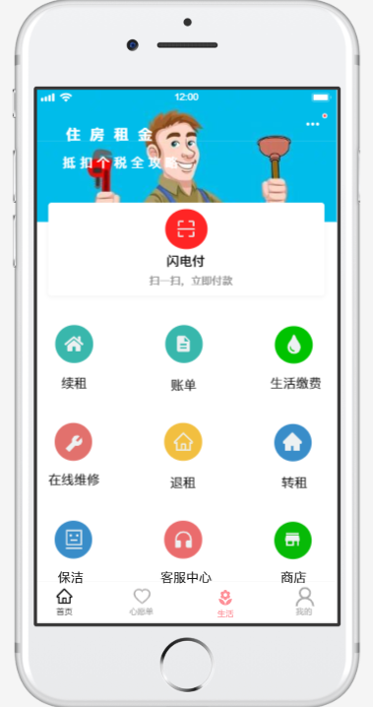 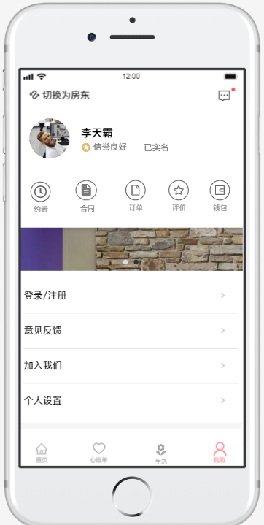

首页 生活 我的

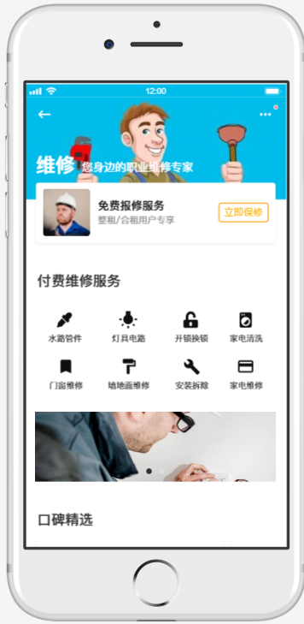 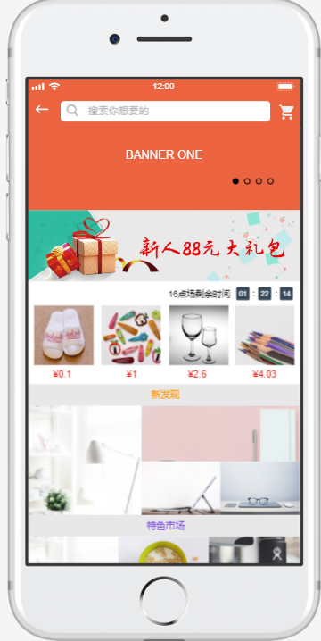 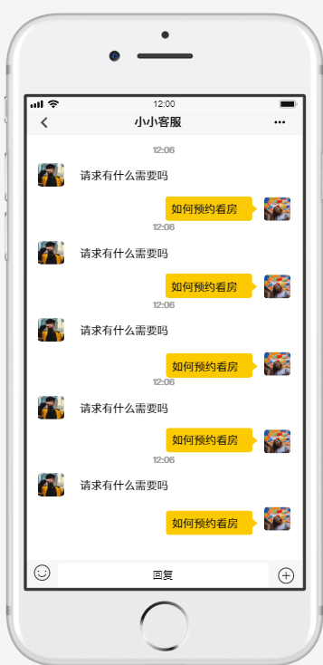

维修 商店 客服中心

## 4.3后台

管理员登录页

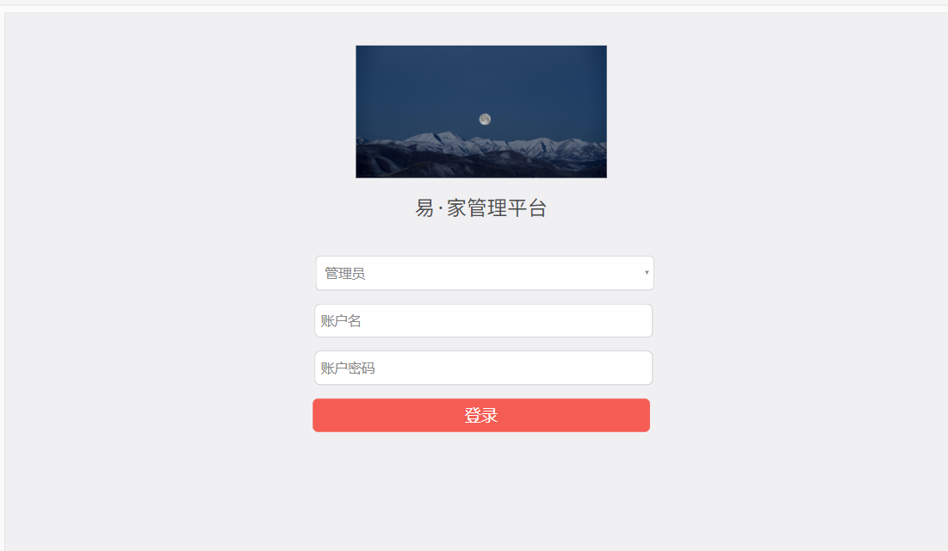

用户分析

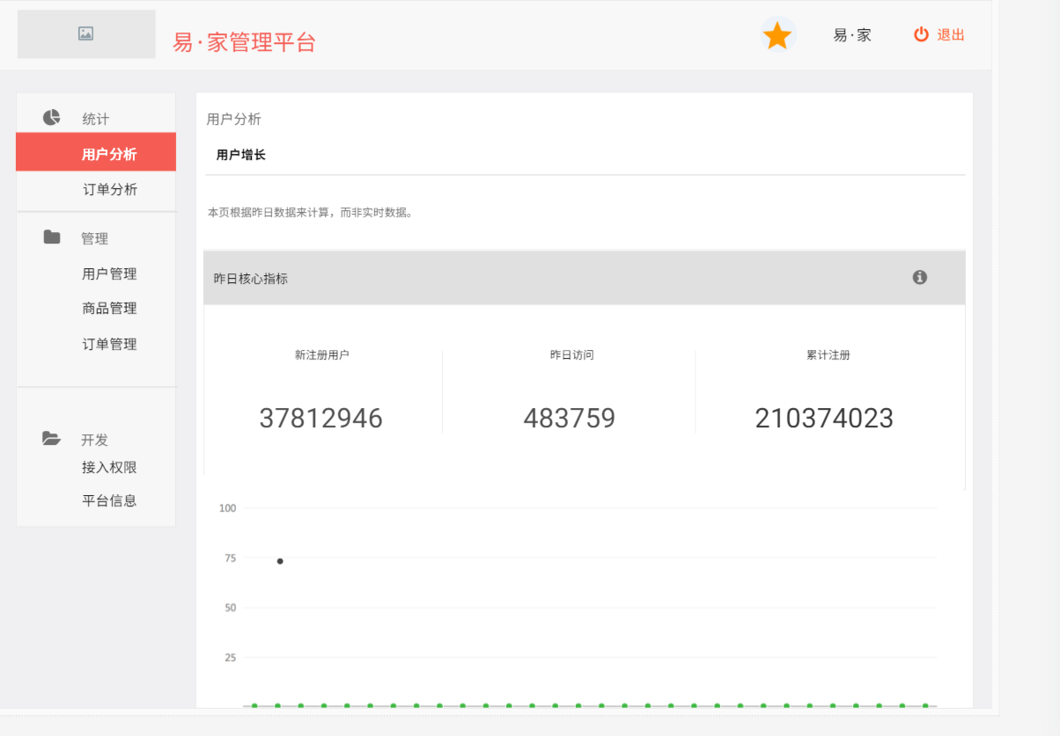

订单分析

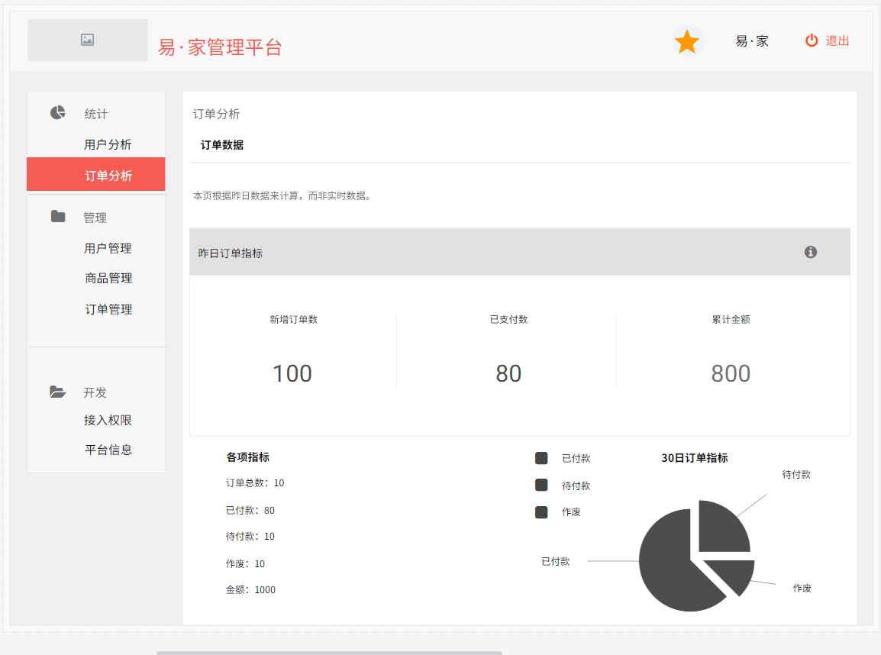

用户管理

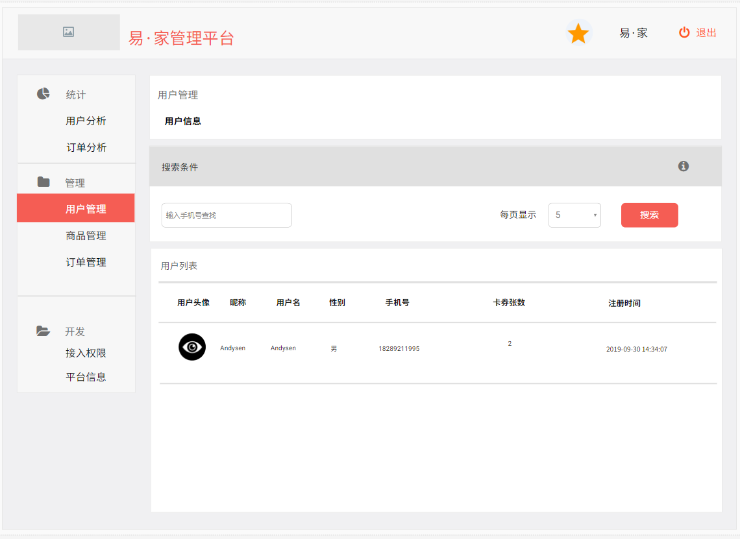

商品管理

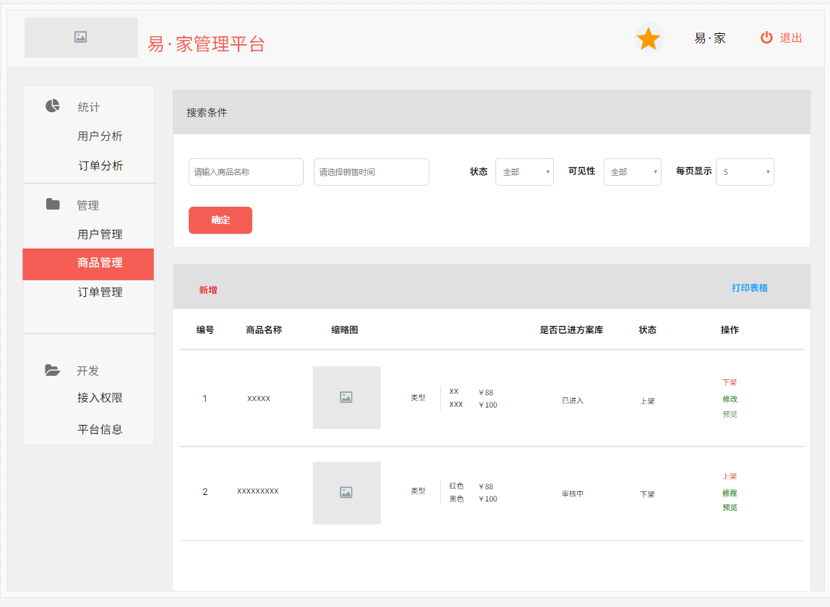

订单管理

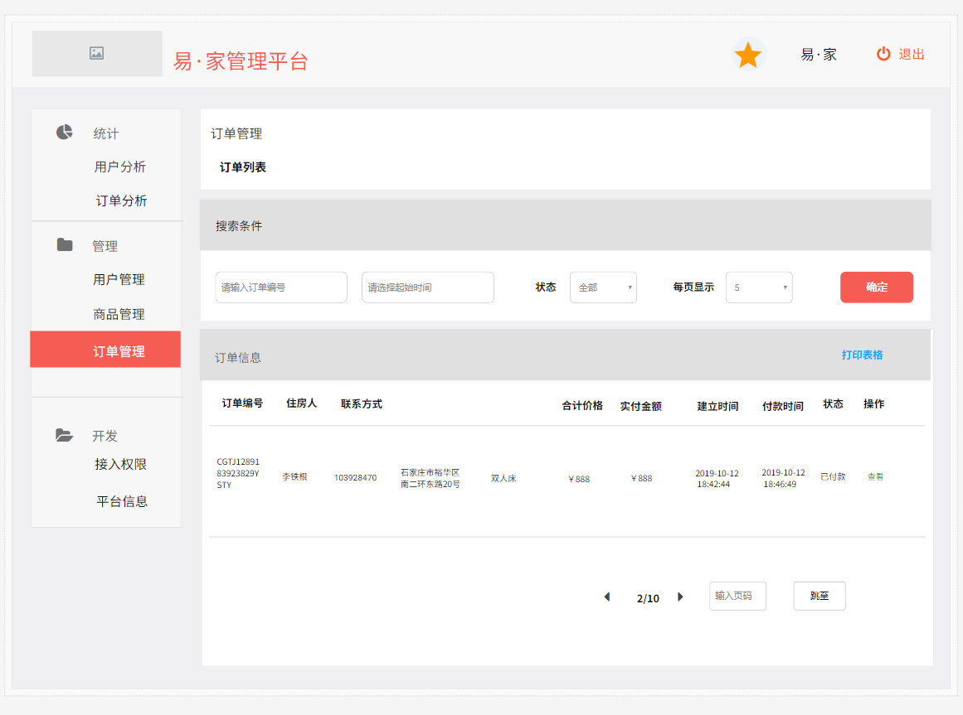

接入权限

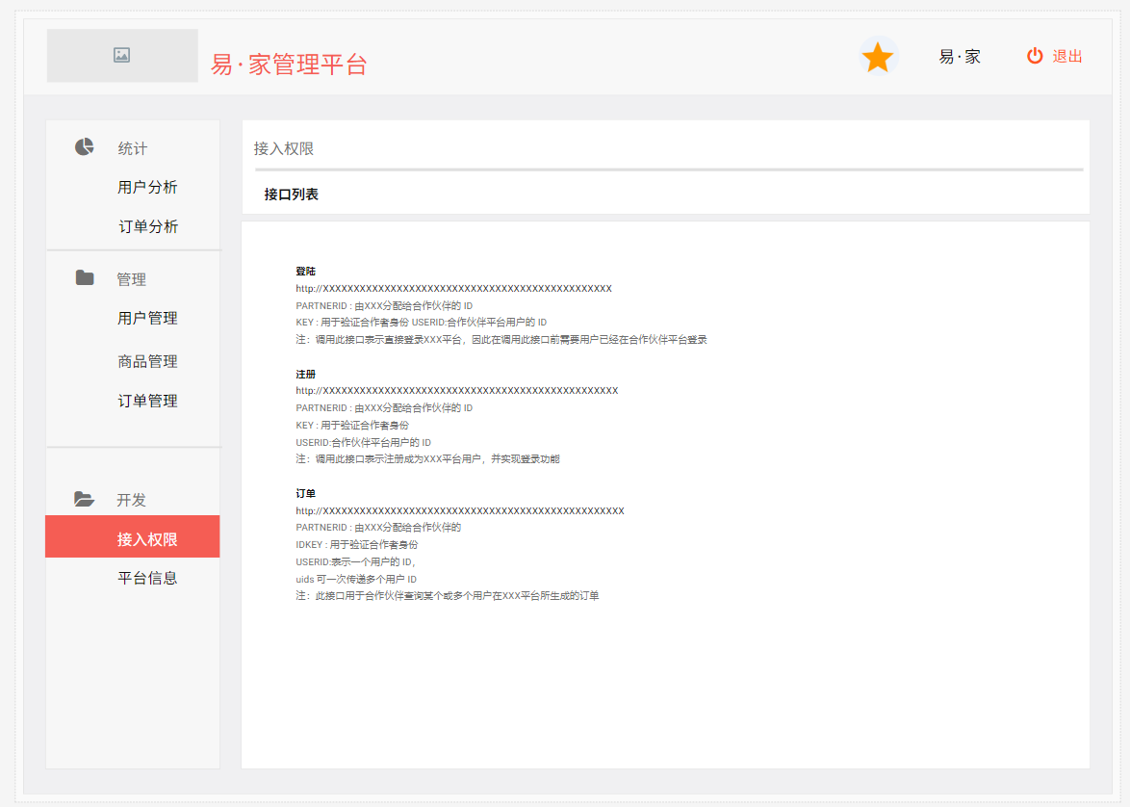

平台信息

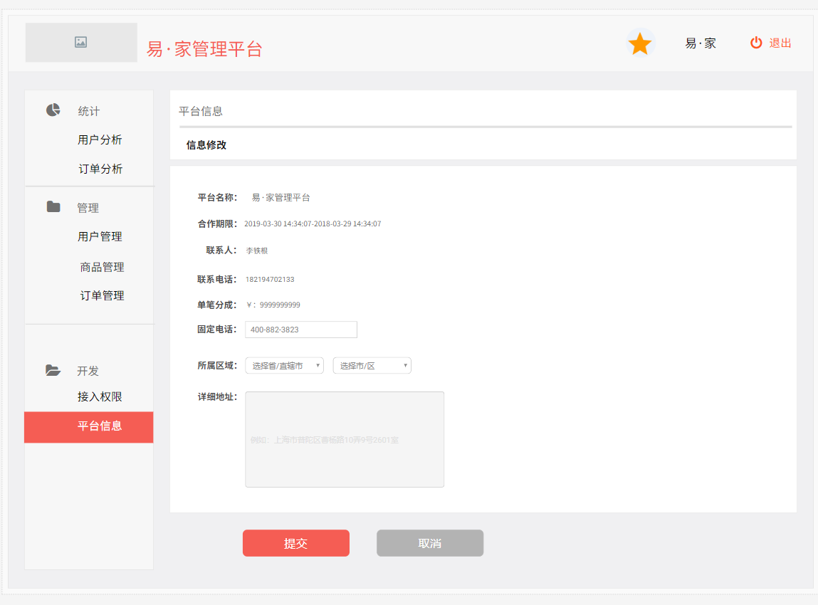

# 非功能性需求

## 指标参数

### 性能参数

WIFI或4G网络下，各页面跳转加载时间应不多于2s。

### 并发用户数

V1.0版本并发用户数应能达到10M以上。

### 数据容量

V1.0版本数据容量应能达到10TB。

## 硬件服务器及网络需求

### 网络拓扑

无

### 软硬件环境

**软件环境**

客户端：移动web端、PC浏览器端，PC端，Android端，IOS端等。

服务器端：CentOS操作系统LAMP架构。

**硬件环境**

无。

### 网络需求

须在联网情况下使用服务。

## 扩展性

市场反馈良好可引入商家入驻，扩大市场。

## 安全性

条件允许情况下，采用云服务器和云数据存储，确保软件实现365*24不间断服务。

## 可维护性

可以通过后台进行各项数据的维护。

## 可用性/可靠性

本系统功能模块为满足广大用户对于房屋租赁的需求，可实现动态内容更新展示。

## 运营培训需求

认同企业文化，有较好的沟通技能，熟练使用本软件。

# 附录

## 修改记录

|  |  |  |  |  |
| --- | --- | --- | --- | --- |
| 版本 | 修改人 | 修改时间 | 修改内容 | 核准 |
| V1.0 | 健康快乐一小组 | 2019-10-22 | 文档撰写 |  |
| V1.1 | 健康快乐一小组 | 2020-4-9 | 文档修改 |  |
|  |  |  |  |  |